МУНИЦИПАЛЬНОЕ БЮДЖЕТНОЕ ДОШКОЛЬНОЕ ОБРАЗОВАТЕЛЬНОЕ
УЧРЕЖДЕНИЕ «ДЕТСКИЙ САД №23 СТ. АРХОНСКАЯ»
МУНИЦИПАЛЬНОГО ОБРАЗОВАНИЯ - ПРИГОРОДНЫЙ РАЙОН
РЕСПУБЛИКИ СЕВЕРНАЯ ОСЕТИЯ – АЛАНИЯ
_____________________________________________________________________________
363120, ст. Архонская, ул. Ворошилова, 44, 8 (867 39) 3 12 79, e-mail: tchernitzkaja.ds23@yandex.ru

УТВЕРЖДАЮ
Заведующая МБ ДОУ
«Детский сад №23 ст. Архонская»
_________________Л.В. Черницкая

Праздник
в старшей группе
«День Птиц»

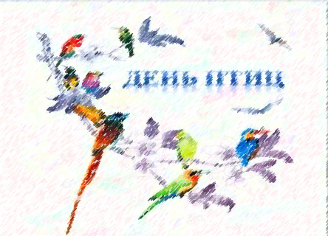

Подготовили:
Воспитатели
Выскребенцова Е.Н.
Доева М.

Праздник в старшей группе «День Птиц»

Цели: расширять представления детей о птицах, их важной роли в природе и для человека; побуждать детей к необходимости беречь и защищать птиц.
Ход праздника
Дети входят под музыку «Пришла весна»
Воспитатель.
Если снег повсюду тает
День становится длинней,
Если всѐ зазеленело
И в полях звенит ручей.
Если солнце ярче светит,
Если птицам не до сна
Если стал теплее ветер,
Значит, к нам пришла весна.
Песня «Зима не обижайся»
Воспитатель. Ребята, 1 апреля отмечается праздник – Международный день птиц. Традиция проявлять заботу о птицах зародилась у нас давным-давно. Птицы украшают землю. Без них природа мертва. Их весѐлая, звонкая песня радует душу, оживляет природу.
О птицах много знаем мы
И в то же время мало.
И нужно всем: и вам и нам,
Чтоб их побольше стало.
Для этого побережем
Своих друзей пернатых,
Иначе мы к нулю сведем
Певцов наших крылатых.
Съедят деревья и плоды личинки насекомых.
И поредеют все сады.
Без наших птиц знакомых!
Воспитатель. Наверно не случайно этот праздник отмечается весной. Именно весной мы так рады слышать трение птиц. Для птиц весенние песни – это очень серьезное и важное дело.
А в народе говорили так:
Когда солнышко пригреет,
Тогда и вода разольется,
Тогда и лес зазеленеет,
Тогда и птицы прилетают!
Воспитатель. Ребята, а давайте спросим у зимующих птиц, как они зимовали?
Вылетают под музыку «зимующие птицы»

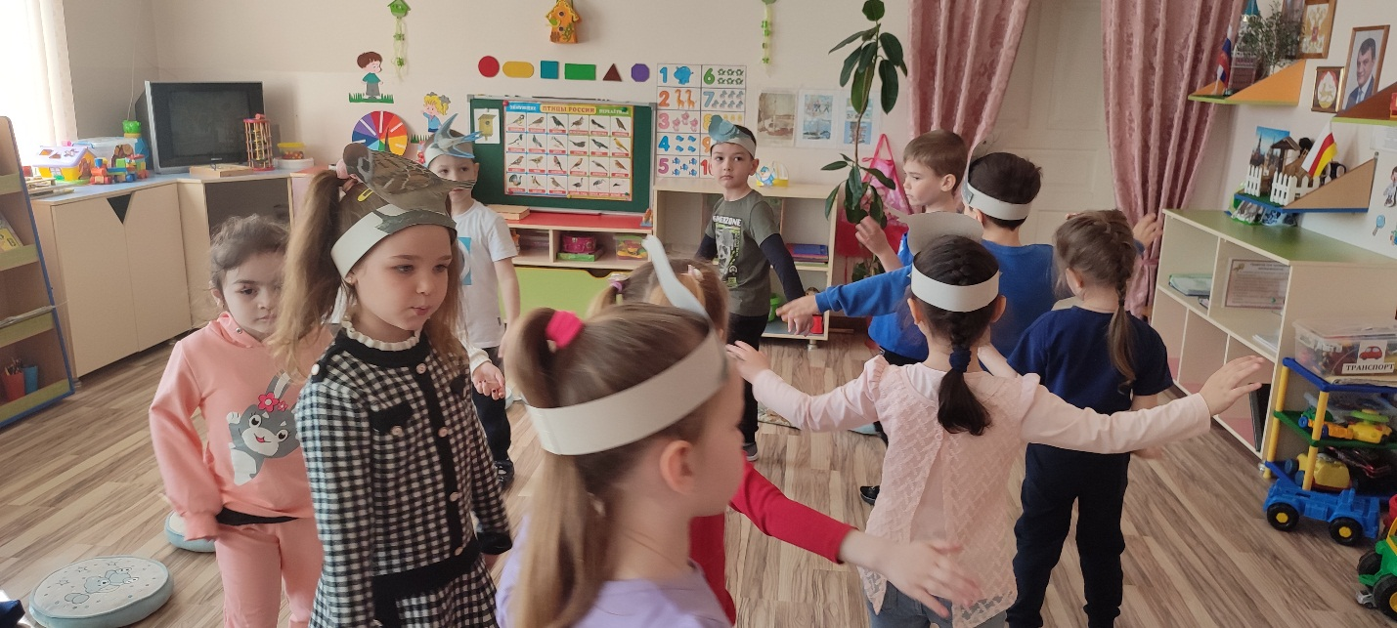

Ворона:
Я особа всем известная,
Я - крикунья наша местная.
Лишь увижу тучку темную,
Я взлечу на ель зеленую.
И смотрю я словно с трона
- Чернокрылая ворона.
Синица:
Я шустрая птичка,
Желтогрудая синичка.
Только сала мне дадут
- Появлюсь я тут как тут.
Хлебных крошек поклюю,
Вас за все благодарю.
Дятел:
Я без молотка, без рук
По стволу стучу: тук-тук,
Вылечу деревья-ели,
Чтоб росли и не болели!
Вытащу за спинку
Всякую личинку.
Голубь:
Голубь - птица мирная,
Хоть и безквартирная.
Гнѐзда строить не мастак,
Полечу я на чердак.
Станет солнце пригревать
Начинаю ворковать.
Сорока:
Не люблю сидеть на месте,
На хвосте несу я вести.
Может в них и мало прока,
Но горда собой сорока.
Воробей:
Забыл я и голод и стужу,
Забыл, как поземка мела.
И рад нынче солнечной луже,
И жду я весною тепла.

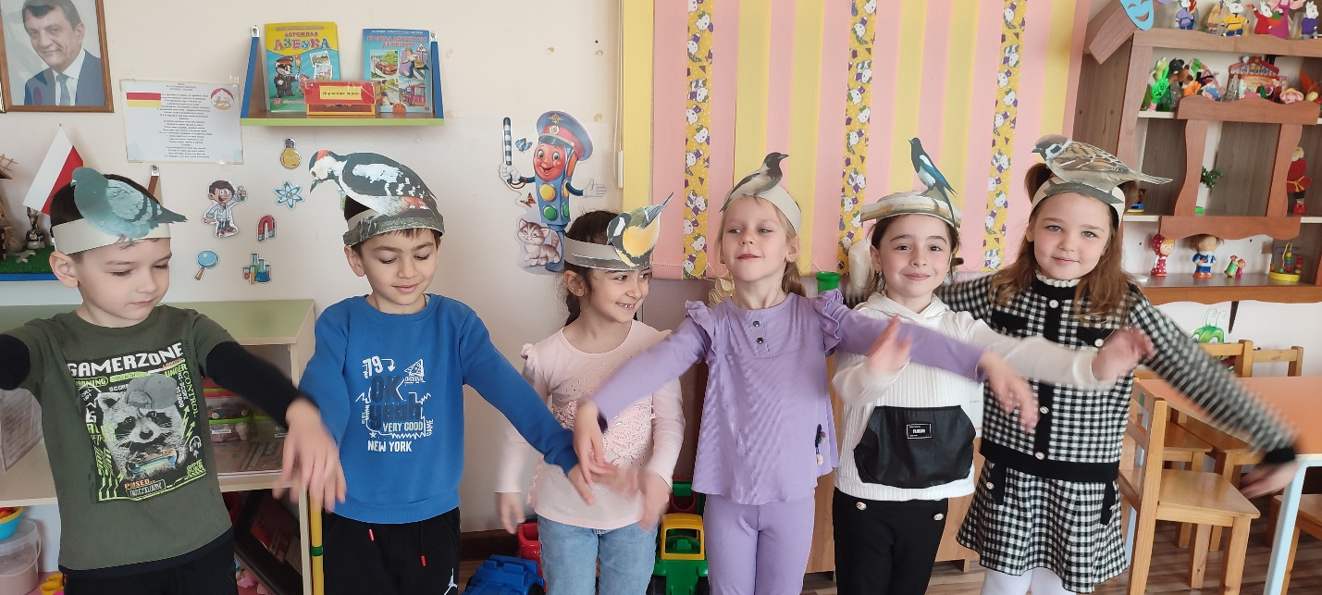

Игра «Птицы летят»
Птицы: весна пришла
красна пришла
Воспитатель: Хлопает в ладоши говорит
Птицы слетайтесь в путь собирайтесь в пути не потеряйтесь!
Играющие встают друг за другом, впереди ведущий, дети повторяют все движения, поднимают руки вверх, машут и поют.
Мы летим, летим, летим
Крылышками машем
Прилететь скорей хотим
К милой роще к нашей.
(Птички устали, все медленнее машут крыльями.)
Воспитатель: Птички невелички отдохнуть пора!
Птички: Мы летим из далека
Утомились птички
Посидим у ручейка
И попьем водички
Воспитатель: Птицы слетайтесь в путь собирайтесь, в пути не потеряйтесь!
Птицы: Мы летим, летим, летим
Крылышками машем
Прилететь скорей хотим
К милой роще к нашей.
Воспитатель: Всё прилетели?
Птицы: Вот он, вот он, край родной
Милая сторонка
Прилетели мы домой
И запели звонко.
Воспитатель. Ребята, а к нам уже прилетели перелетные птицы. Давайте мы их послушаем, что же они нам расскажут.
Птицы. Здравствуйте, ребята!
Дети. Здравствуйте, друзья!
Воспитатель. Расскажите птицы, где вы побывали?
Ласточка. В жарких странах, жаркое лето, ни зимы, ни снега там нет!
Воспитатель. Расскажите, птицы, что вы повидали?
Грач.
Бродят там слоны-великаны,
Целый день кричат обезьяны,
Там растут деревья-лианы,
Там растут на пальмах бананы.
Воспитатель. Хорошо ли жили, вы вдали от дома? С кем вы там дружили в странах незнакомых?
Скворец.
Мы скучали по деревьям,
По звенящему ручью,
По скворечне, по деревьям,
По соседу воробью.
Воспитатель. Хорошие, ловкие вы птицы.
Воспитатель. А сейчас я вам загадаю загадки о птицах.
Загадки о птицах
1.Вот так птица - какова!
И не спутаешь с другой.
Может, это цифра два?
Шея выгнута дугой! (Лебедь)
2. Мерзнет желтенькая пташка,
Накорми ее, бедняжку.
Дай и семечек, и сала,
Чтоб зимой ей легче стало. (Синичка)
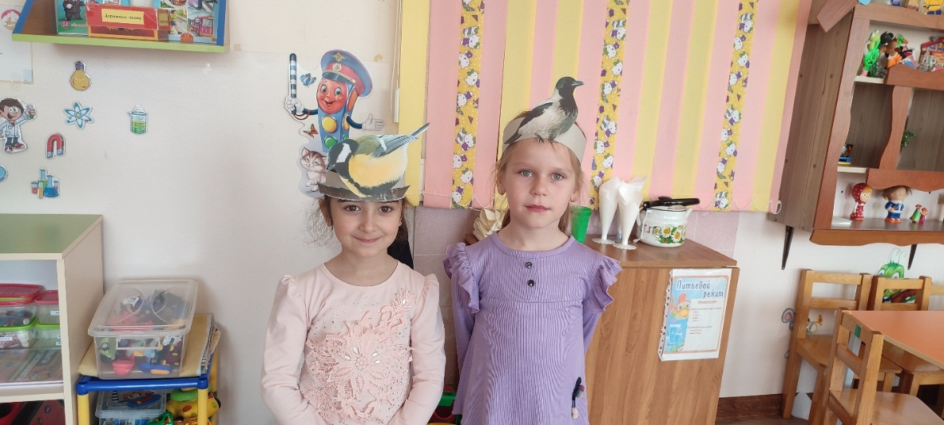

3. Во дворе я - королева.
Вон мой дом, на ветке слева.
Птица в перьях серо-черных,
Я умна, хитра, проворна. (Ворона)
4. На шесте - дворец,
Во дворце - певец. (Скворец)
5. У дупла листок пришпилен,
А живет там дядя …(Филин)
6. Спереди - шильце,
Сзади - вильце,
Сверху - черное суконце,
Снизу - белое полотенце. (Ласточка)
7. Прячьтесь, куры!
В небе ясном
Черной тенью кружит. (Ястреб)
8. Кто на елке, на суку
Счет ведет: ку-ку, ку-ку. (Кукушка)
9. Всех прилетных птиц черней,
Чистит пашню от червей.
Взад-вперед по пашне вскачь.
А зовется птица. (Грач)
10. Я по дереву стучу,
Червячка добыть хочу,
Хоть и скрылся под корой
- Все равно он будет мой. (Дятел)
11. Озорной мальчишка
В сером армячишке
По двору шныряет,
Крохи собирает. (Воробей)

Воспитатель. Ребята, я хочу проверить, насколько вы внимательные. Становитесь в круг, а я буду читать стихи, когда я назову птицу, то все должны махать руками, как крыльями. Но если я ошибусь, то топайте ногами.
Игра «Прилетели птицы»
Прилетели птицы: голуби, синицы,
Воробьи и совы, чайки и …. Коровы.
Прилетели птицы: голуби, синицы,
Соловей и чайка, грач и …. Балалайка.
Прилетели птицы: голуби, синицы,
Соловьи и совы, чайки ….. Макароны.
Прилетели, наконец, Лебедь, … Щука … и скворец!
Воспитатель. Молодцы, ребята!
Воспитатель. А сейчас споем песню

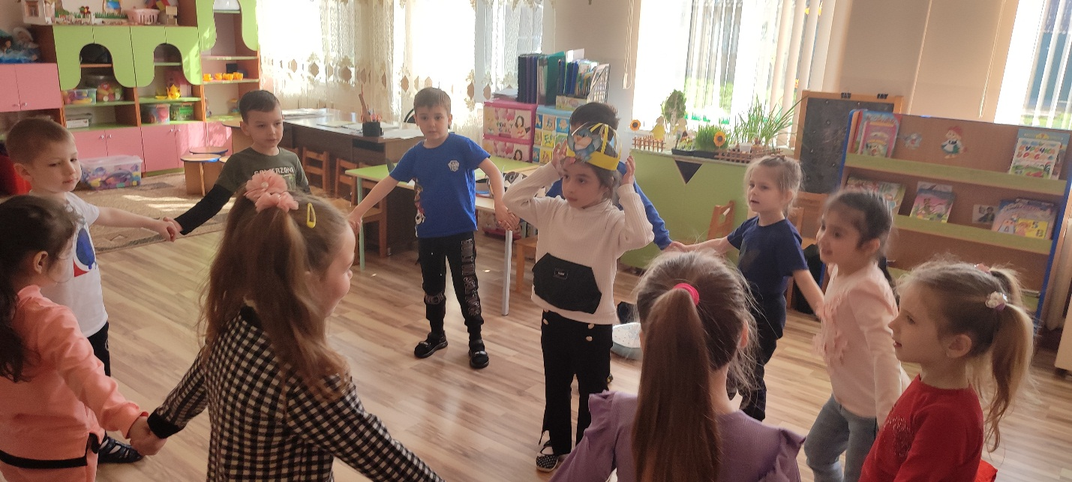

Песня «Пойманная Птичка»

Д е т и

А, попалась, птичка, стой!
Не уйдешь из сети;
Не расстанемся с тобой
Ни за что на свете!

П т и ч к а

Ах, зачем, зачем я вам,
Миленькие дети?
Отпустите полетать,
Развяжите сети.

Д е т и

Нет, не пустим, птичка, нет!
Оставайся с нами:
Мы дадим тебе конфет,
Чаю с сухарями.

П т и ч к а

Ах, конфет я не клюю,
Не люблю я чаю:
В поле мошек я ловлю,
Зернышки сбираю...

Д е т и

Там замерзнешь ты зимой
Где-нибудь на ветке;
А у нас-то в золотой
Будешь жить ты клетке!

П т и ч к а

О! не бойтесь: в теплый край
Улечу зимою;
А в неволе — светлый рай
Будет мне тюрьмою.

Д е т и

Птичка, птичка, как любить
Мы тебя бы стали!
Не позволили б грустить:
Все б тебя ласкали.

П т и ч к а

Верю, детки: но для нас
Вредны ваши ласки:
С них закрыла бы как раз
Я навеки глазки.

Д е т и

Правда, правда, птичка! ты
Не снесешь неволи...
Ну, так бог с тобой — лети
И живи на воле!

Воспитатель. Ребята, я думаю, что вы всегда будете помнить, что птицы – это наши друзья! Спасибо за внимание!

